第三节 河流和湖泊教材内容详解
●学习目标
1.知识与技能
（1）了解我国外流区和内流区的划分和分布，中国的主要外流河和内流河。
（2）了解京杭运河的概况及在南水北调中的作用。”
（3）了解黄河。长江的源流概况，长江、黄河给我们提供的有利条件，以及建国以来对长江、黄河的开发利用和综合治理。
2.过程与方法
（1）读课本P₄₄2.28图，描画我国主要河流和湖泊。
（2）对比我国东部四条代表性河流的流量变化，掌握外流河的水文特点。
（3）阅读塔里木河的介绍，归纳内流河的水文特征。
（4）列表对比学习长江与黄河的特征（上中下游的分界点、接纳的主要支流、主要水电站、防洪措施）。
3.情感态度与价值观
（1）通过学习京杭运河，激发起学生的民族H豪感。
（2）通过学习黄河的治理，新中国成立后所取得的成就，培养学生热爱祖国的感情＊
（3）通过学习长江解放前后的变化，时学生进行爱国主义教育。
●快乐点击
1.众多的河流
我国河流众多，流域面积大。据统计，我国长度在1000千米以上的河流20多条，流域面积在1000平方千米以上的河流有1600多条，河流大多源于山地，水力资源极其丰富。我国大多数河流可汇入海洋，为外流河，所流经的地区为外流区。不能汇入海洋的河流为内流河，所流经的地区叫内流区。大兴安岭——阴山——贺兰山——祁连山东端、南段接近200毫米等降水量线为内、外流区分界线。
外流河的水文特征一般包括河流的水位、流量、汛期、含沙量有无结冰期等方面，影响河流水文特征的因素主要是气候因素，对应如下：
外流河水交特征 | 原 因
水位、流量大小及其季节变化 | 由降水决定的。夏季降水丰沛，河流流量大增，水位上升，冬季降水秒，河流水量减少，水位下降。降水的季节变化大，河流流量季节变化也大，
汛期长短 | 雨季开始早结束晚，河流汛期长。雨季开始晚，结束早，河流汛期短。
含沙量大小 | 由植被覆盖情况和土质状况决定的。植被覆盖差，土质疏松，河流含沙量大。反之，含沙量小。
有无结冰期 | 由流域内最低气温决定的。月均温在0℃以下河流结冰，0℃以上无结冰期
河水流速大小 | 由地形决定，落差大流速大、地形平坦、水流缓慢
中国外流河水文特征主要表现在：

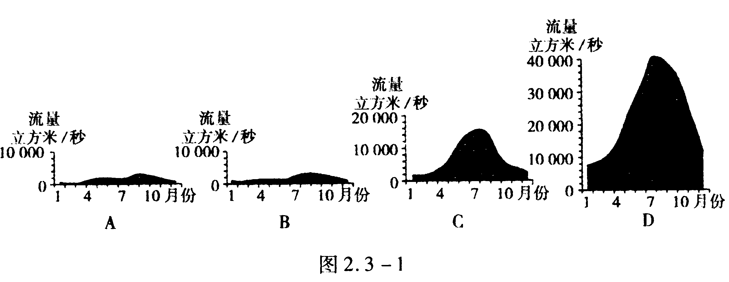
A.松花江（东北地区河流）
水量丰富，因为流经湿润、半湿润地区；汛期较长，分春汛和夏汛；含沙量小，流经森林茂密的地区；结冰期长，流经中温带、寒温带。
B.黄河（秦岭—淮河以北）
水量较小，流经半湿润、半干旱地区；汛期较短，雨季短；含沙量大，中上游植被较差，水土流失严重，结冰期短，流经暖温带。
C.珠江
D.长江（秦岭一淮河以南）
中国的珠江、长江位于秦岭一淮河以南地区，水量丰富，流经湿润地区；汛期长，南方地区雨季长，其中，珠江是中国汛期最长的河流；含沙量小，长江流域的植被保护较好；没有结冰期，因为南方地区冬季平均气温在0℃以上。
中国的西北内陆河流很少，多为内流河。塔里木河是中国最大的内流河。河水主要靠冰雪融水补充，7～9月份是汛期，10月之后，水量大减，是一条典型的季节性河流。
2.黄河的治理
黄河源于巴颜喀拉山北麓，干流呈“几”字型，曲折东流，注入渤海，全长5500米，流域面积75万平方千米，是中国第二长河。黄河是中国的“母亲河”，为中华民族的发展做出了巨大贡献。但是下游地区自古多泛滥，曾给两岸人民带来深重的灾难。黄河之害，在于下游决口改道。究其原因，是大量泥沙入河，并在下游河道沉积。所以治黄的关键在于治沙。黄河泥沙90％来自中游，因此，加强中游黄土高原地区的水土保持是治黄的根本。
（1）黄土高原水土流失严重的原因：
①黄土高原土质疏松
②地面植被遭到严重的破坏
③夏季多暴雨，对地面冲刷严重
（2）黄河下游“地上河”的形成：
①黄河中游流经支离破碎、土质疏松的黄土高原，加上植被破坏严重，一遇暴雨，大量泥沙随雨水汇入河流，含沙量增大。
②黄河下游流经平原地区，河道变宽，坡度变缓，流速减慢，大量泥沙沉积于河道，逐渐形成“地上河”。
（3）黄河的治理：
①建设大型水库
②在中游黄土高原地区开展水土保持的综合治理，如造林种草、修筑梯田等。
③在下游地区加固黄河大堤
3.长江的开发
长江源于青藏高原唐古拉山，流经11个省（市、区），全长6300千米，注入东海，它是我国长度最长、水量最大、流域面积最广的河流。宜昌以上为上游段，水力资源丰富；宜昌至湖口段为中游，水流平稳，易发洪水；湖口以下为下游段，江宽水阔。长江有“冰能宝库”和“黄金水道”之称，对长江的开发利用主要表现在：
（1）水能的开发利用
长江是中国的“水能宝库”，水能资源量占全国的三分之一，其中可开发利用的水能资源占全国的一半。建国后已建成葛洲坝、丹江口、龚嘴、二滩等水利工程，举世瞩目的三峡水利枢纽正在建设中。长江如此丰富的水能开发只占可利用的8.6％，加速长江水能的开发，对该地区的生态环境和经济发展意义重大。
（2）长江的航运
长江有“黄金水道”之称。长江航道，干流横贯东西，支流南北分布，形成一个纵横广阔的水运网，是中国内河运输的大动脉，通流里程达7万千米，极大地促进了沿江地区经济的发展。但是长江的航运作用，还未充分发挥作用，这条“黄金水道”有待于进一步的开发利用。

